附件2：2022年报操作指引
2022年年度工作报告填报指引
1、填报网址：http://218.17.84.148:9009/SOCSP_O/loginSucceed
2、登录账号密码：登录账号密码均为往年年报登录的账号密码，2022年1月1日至12月31日成立的社会组织登录前需点击“注册账号”注册（此处需要法定代表人手机号码接收验证码）。
如忘记账号、密码的社会组织，请递交“（社会组织名称）关于找回社会组织工作平台账号密码的申请”(模板详见附件1)，经法人签字加盖公章后发送至mzjmgk@szns.gov.cn 邮箱，工作人员将重置密码后通过邮箱回复。
3、浏览器要求：推荐使用谷歌浏览器。
4、修改密码及绑定手机：登录系统后请点工作平台左侧“用户中心”和“手机绑定”进行操作。
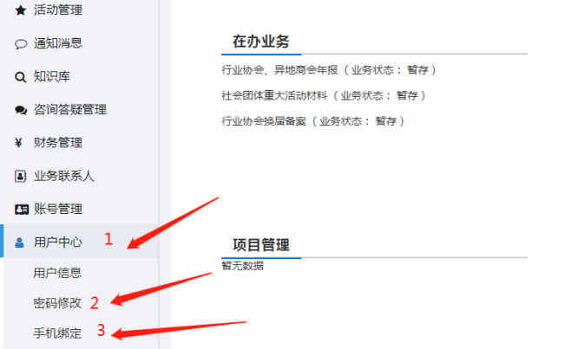
5、开始填报：点击工作平台左侧“业务办理”按键，然后点击右下角“申请”按键即可进入年报申报界面。
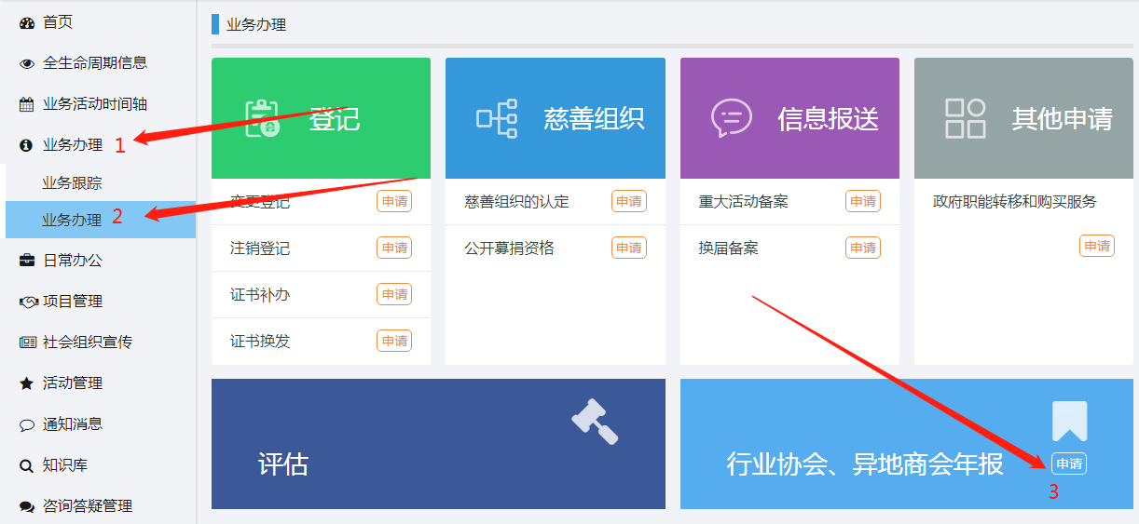

点击“申请材料”，查看本社会组织必须上传的材料清单，请申报人认真阅读下图红框中的“材料描述”，这里以普通社团为例。其他材料均为选择性上传。阅读完后请点击右下角“下一步”。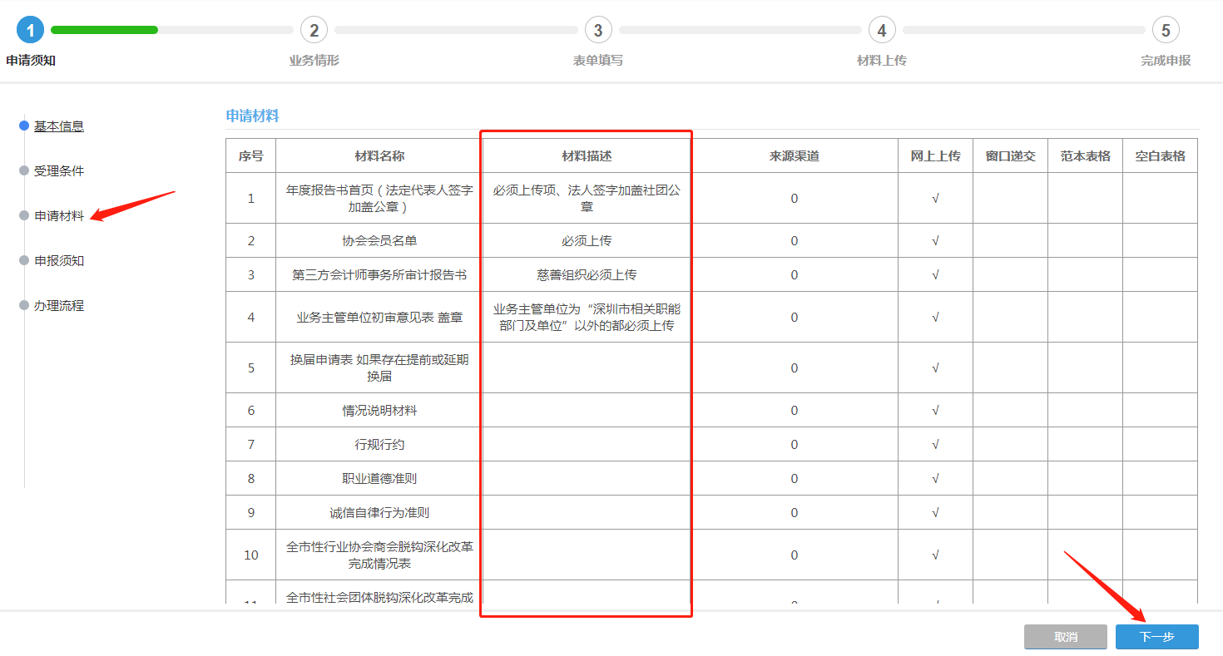
“业务情形”本页无需填写，直接点击右下角“下一步”进入“表单填写”。首先把报告书首页的信息输入完整，填写完整后点击右下角“保存”按键，显示保存成功后点击“打印”按键，把报告书首页打印出来。让本社会组织法人手签并盖上本社会组织公章。
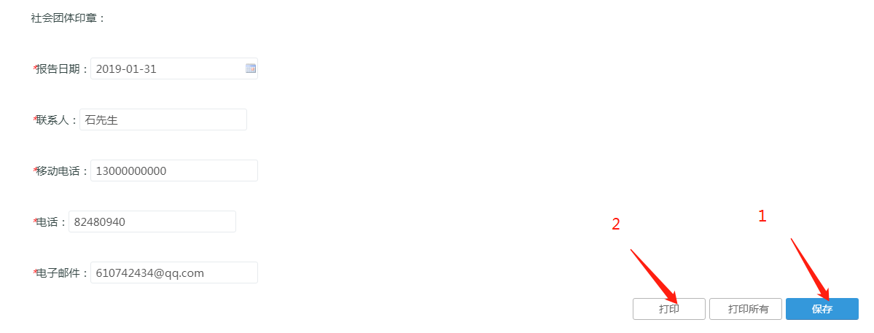
填写完首页后，请点击年报左侧目录“基本信息”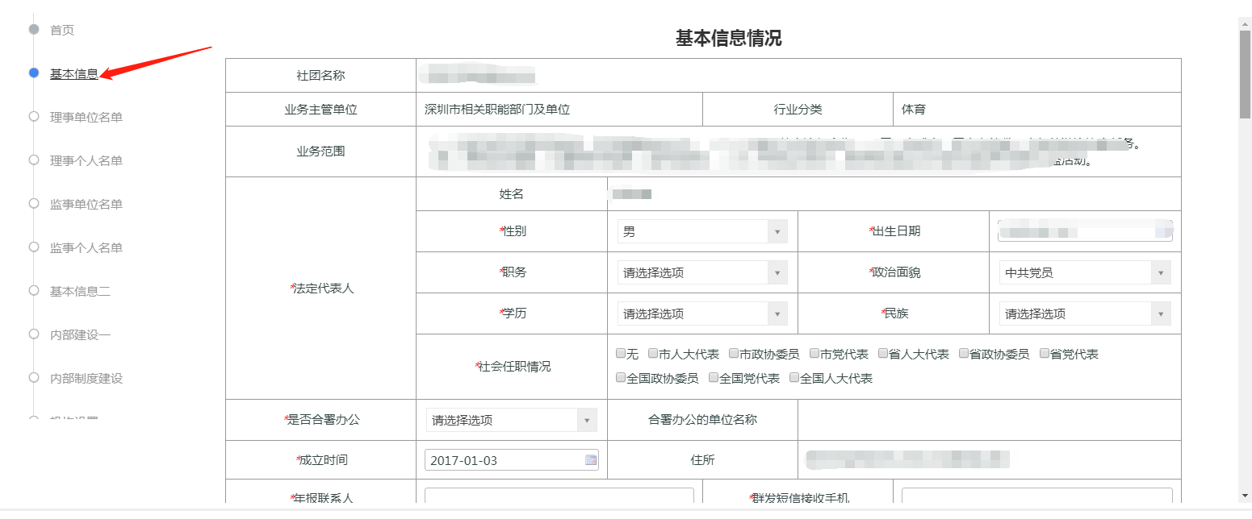
请认真、如实的填写本社会组织的信息，“社团名称”“住所”“法定代表人”等信息均为登记事项，由系统直接从登记系统导出无法进行修改，如这类无法修改的信息与实际情况不相符的，需要及时向我局申请办理变更（变更表格下载： 广东政务服务网http://www.gdzwfw.gov.cn/portal/index—深圳市南山区民政局—选择办理事项—下载表格；咨询电话：86975038）。只有办理变更登记后，这类信息才会修改。其中“理事人数”无需填写，这里的数字将会根据后面的“理事单位”和“理事个人”相加所得。
注：此年报系统所有项均为必填项，根据本社会组织实际情况填写，如果没有存在相关情况请在表格内填写“无”或者“0”再点击保存。保存成功后再点击目录其他项进行填写。

“基本信息”保存成功后点击左侧目录“理事单位名单”进行填写，理事人数较少的社会组织可以直接在网页上填写理事情况，可点击表格上的“增加”按键增加表格。
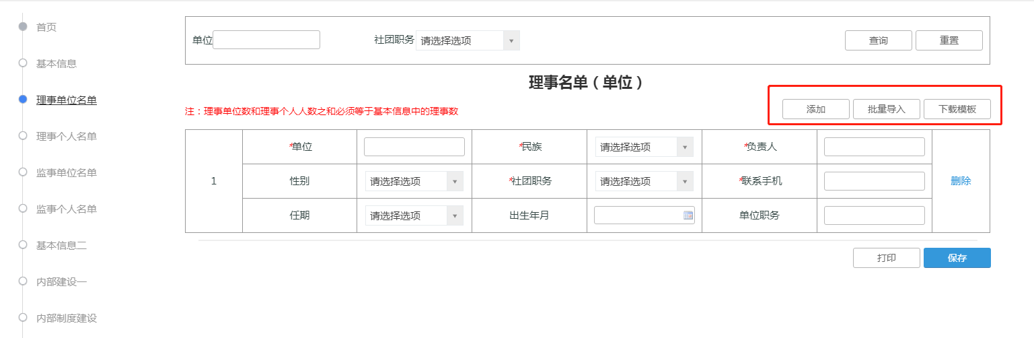
如果理事较多，可点击表格上“下载模板”按键下载批量导入模板。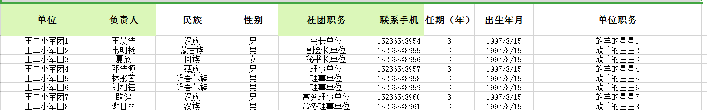
在Excel中批量处理理事信息，最后点击“批量导入”按键，把处理好的理事表格导入到年报系统。
“理事个人”、“监事单位”、“监事个人”均参照上面方法进行填写。
后面的表格全部为必填，请各位申报人认真填写，如漏报或者填报的数据存在明显的逻辑错误，年报将不予通过。
6、如何打印年报材料？
在目录的“首页”可以打印年报所有报表，点击首页，向下滑动点击打印所有。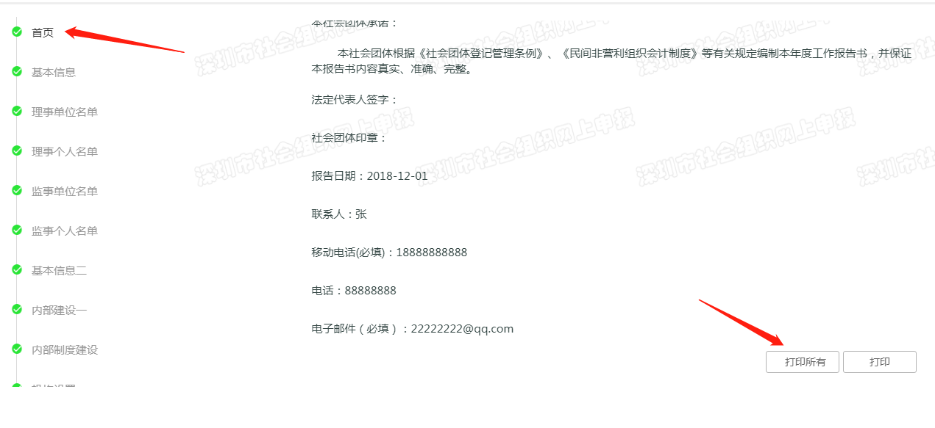
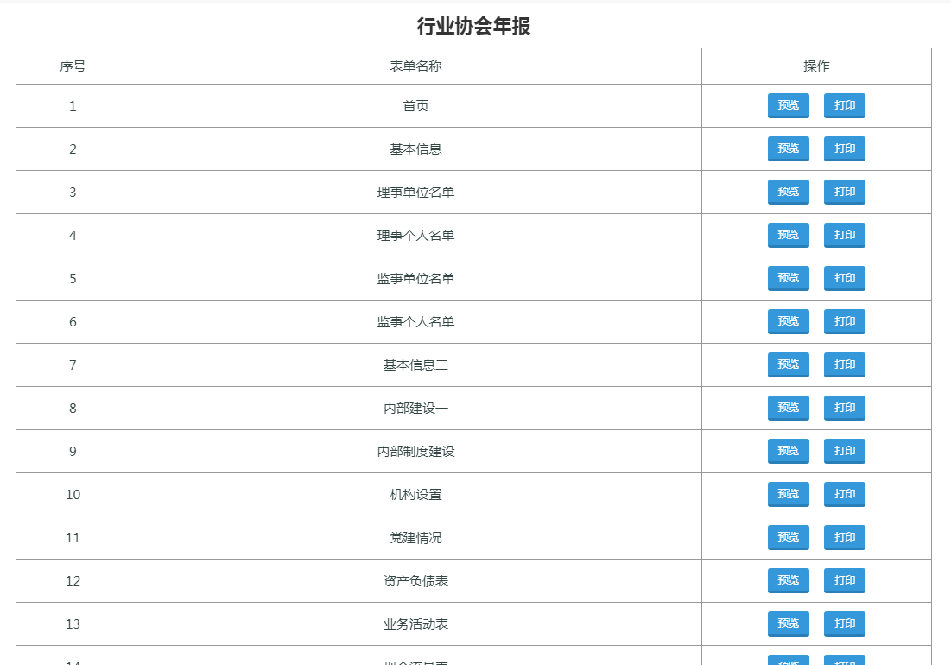
点击打印可以打印对应的表格。

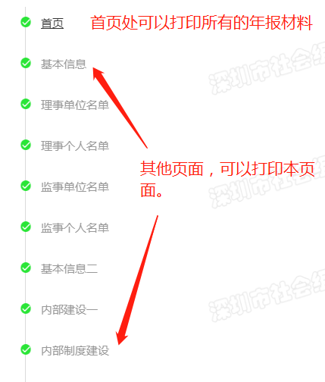
7、将所有表格填写好后点击右下角“下一步”进入“材料上传”页面，根据材料描述上传本社会组织需要上传材料。
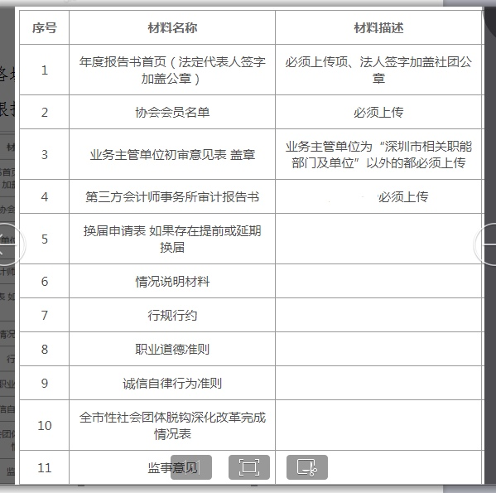
当必须的材料上传完成后点击右下角“下一步”完成年报申报。
申报完成后可在办事跟踪查看年报办理进度。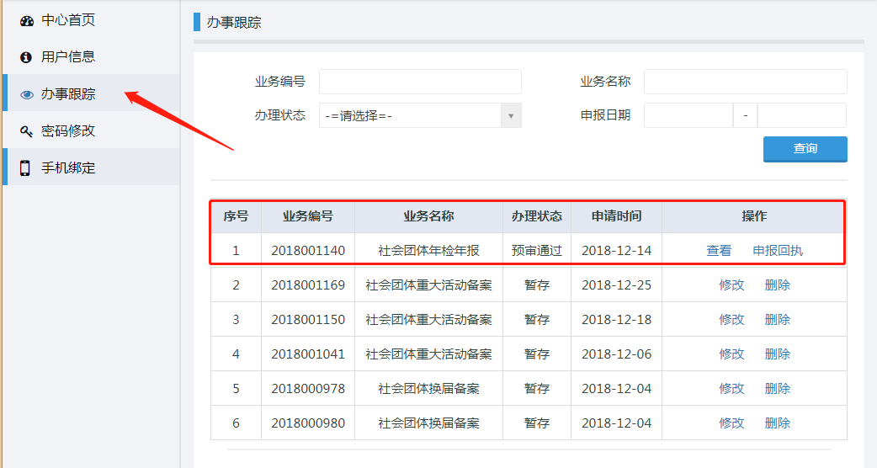
当“办理状态”显示为“办结（正常办结）”时，请携带本社会组织法人登记证书副本原件到南山区爱心大厦3楼304办公室盖年报章。
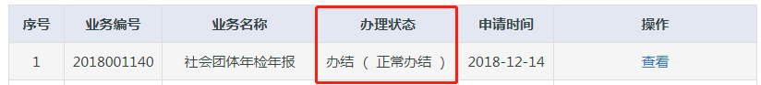
当“办理状态”显示“退回”时，请点击右侧“回复意见”按键查看退回原因，并按退回原因进行修改后重新提交。
